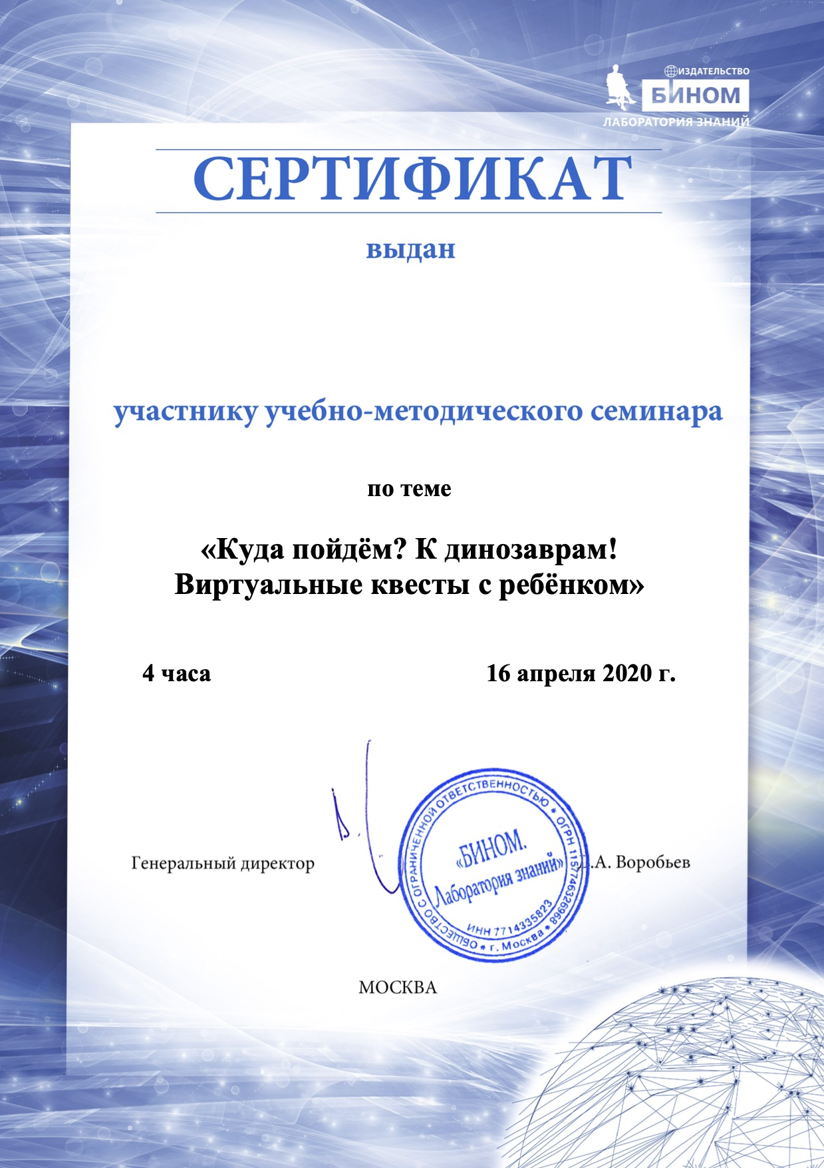

Коноваленко Анастасии Владимировне